**“心晴航标 Beacon of Mind”学生健康体检操作指南**

1. 打开“浙大钉”，在“工作台”页面选择“全部”，在“浙大生活”栏目下，找到“心晴航标Beacon of Mind”应用标志（如图1）。

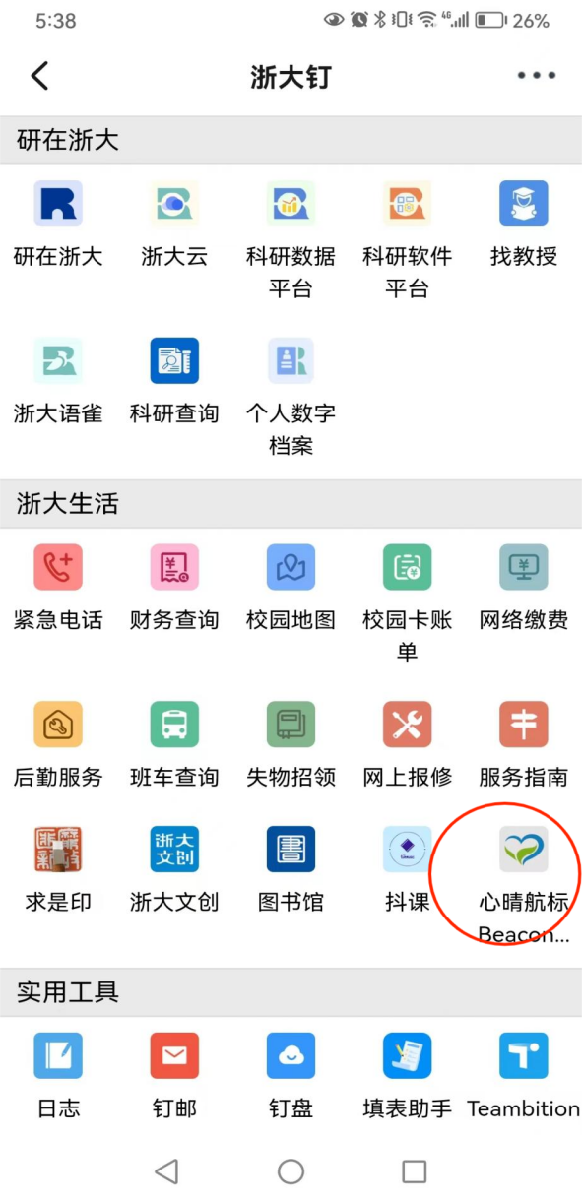

图1

1. 点击“心晴航标Beacon of Mind”应用标志，跳出页面，点击“一键跳转”（图2），后续会自动打开微信小程序。

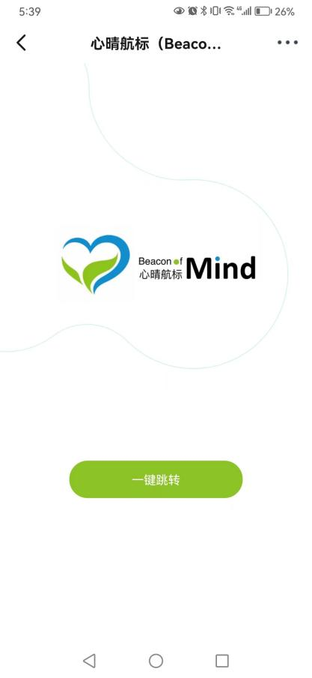

图2

1. 跳出“使用知情同意书”，点击“已阅读并同意”。
2. 之后会出现本次测试的导入语和相关解释，点击“继续”即可（图3），直到点击“开始旅程”。

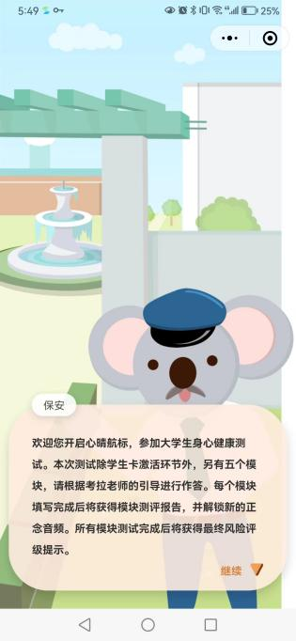

（图3）

1. 在跳出的登录界面勾选最下方“注册相关协议”，并点击“用户一键登录”（图4）。会弹出“获取并验证手机号”页面，选择登录使用的手机号。

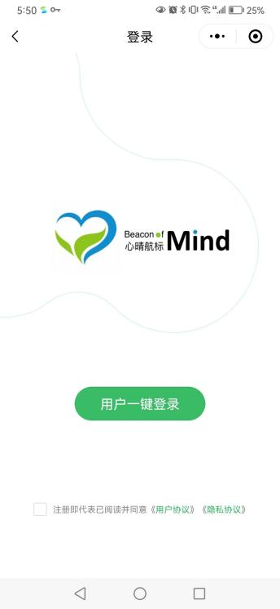

图4

1. 如果选择的该手机号已在后台登记，则可以直接进入心理测试页面。
2. 如果发生了新生入学后更换手机号或其他后台未登记等情况，则可能弹出提示窗口“未查到你的学籍信息，无法进入校园，请确认登记信息”，这时可以点击“更换手机号”，申请更新为目前使用的手机号。更换手机号过程会弹出“登记信息验证”页面，请填写学号、姓名、身份证后4位，点击“确认”（图5），会提示更新手机号成功。

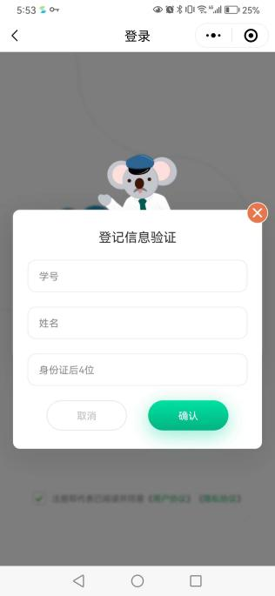

图5

1. 之后会出现“请设置访问密码”（图6），可设置一个登录目前测试小程序的密码。

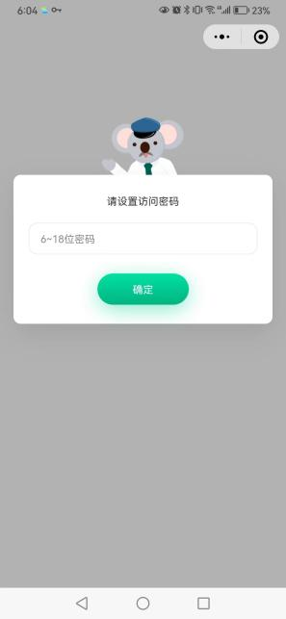

图6

1. 根据小程序提示，点击头像（图7），依次回答相应问题，最终激活学生卡。

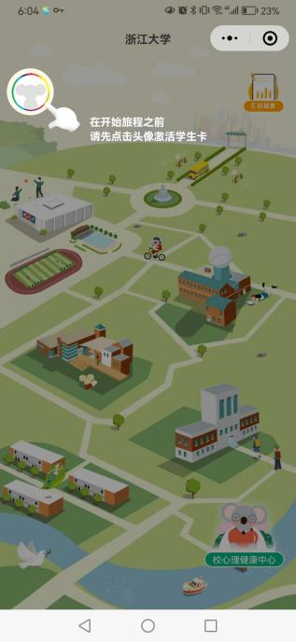

图7

1. 请根据程序提示依次完成“体育馆”、“图书馆”、“校医院”、“教学楼”、“宿舍楼”等模块的测试答题（图8）。答题过程不可中断退出，请选择一段可以保证完整答题的时间、比较安静的环境中进行测试。每个模块测试结束后，您将会获得该模块的测试报告，且该模块地标名称将在主地图中被点亮。全部测试结束后，五个模块地标名称都将被点亮，主地图右上角将为您生成最终的汇总报告，以助您更清晰全面地了解自己的身心健康状况。每个模块测试结束后您将可以解锁一个正念冥想音频，您可以点击主页右下角“校心理健康中心”随时进入正念模块进行训练。

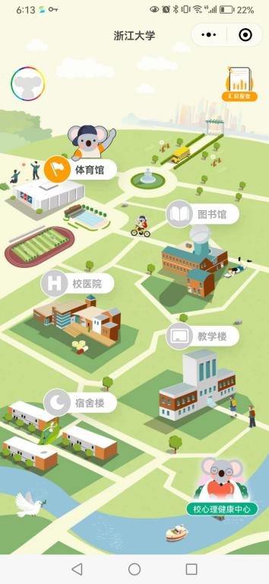

图8